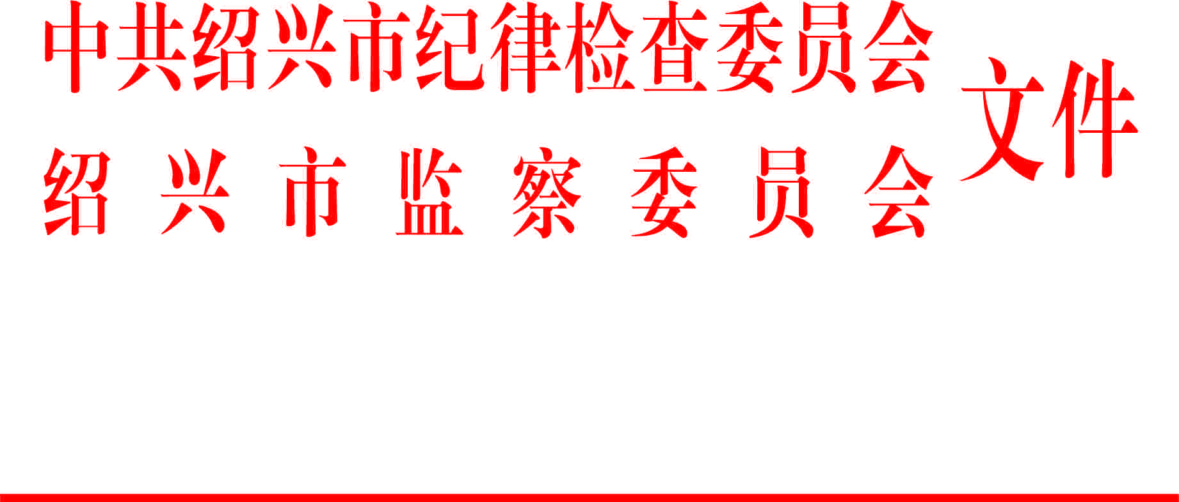

绍市纪发〔2018〕27号

关于4起扶贫领域腐败和作风问题
典型案例的通报

为认真贯彻落实全省深化扶贫领域腐败和作风问题专项治理工作电视电话会议精神，进一步加强扶贫领域监督执纪问责工作，强化以案示警、以案明纪，现将全市查处的4起扶贫领域腐败和作风问题典型案例通报如下：
上虞区汤浦镇长山新村党支部原书记董华生收受低保对象财物问题。2010年4月至2013年9月，董华生收受本村低保对象池某某所送香烟8条，价值约1700元。2017年3月，董华生受到免职处理，违纪所得被追缴，并退还当事人。
诸暨市东白湖镇雄踞村党支部原委员、文书吴金明违规获取危旧房改造补助款问题。2010年，在东白湖镇雄踞村危旧房改造申报工作中，吴金明利用职务之便，违规向东白湖镇政府争取自家危旧房改造名额，并以其妻子名义获得危旧房改造补助款14000元。2018年9月，吴金明受到党内警告处分，违纪所得被追缴。
嵊州市剡湖街道碑山村党支部原书记、经济合作社原社长王国超违规截留困难群众住房救助款问题。2011年12月，王国超在协助当地政府从事农村困难群众住房救助款项发放过程中，未将剡湖街道办事处下拨的20400元农村困难群众住房救助款予以全额发放，违规截留15000元于村集体账户，直到2017年10月分别返还给3名农村住房困难群众。2017年12月，王国超受到党内警告处分。
新昌县巧英乡尖坑村党支部委员陈和福在社会保障事务中优亲厚友问题。2013年11月至2015年3月，陈和福担任尖坑村党支部书记期间，其母亲违规享受了低保待遇。2018年8月，陈和福受到党内警告处分，违纪所得被追缴，其母亲的低保待遇在2015 年第二季度起被取消。
上述几起案例再次说明，扶贫领域的不正之风和腐败问题，损害的是老百姓切身利益，啃食的是群众获得感，挥霍的是基层群众对党的信任，必须高度重视、严肃查处。全市广大公职人员，特别是基层党员干部要从中汲取教训，切实引以为戒。
全市各级党委（党组）要不折不扣落实中共中央、国务院《关于打赢脱贫攻坚战三年行动的指导意见》和省委、市委关于脱贫攻坚的决策部署，自觉提高政治站位和政治觉悟，认真履行脱贫攻坚主体责任，拓展扶贫内容，完善扶贫政策，创新扶贫方式，坚决打赢低收入百姓增收攻坚战，确保新阶段扶贫开发工作取得实效。
全市各级职能部门特别是农办、发改、财政、民政、卫计、人社、农业、审计、教育、残联等部门要在党委的统一领导下，发挥职能优势，完善产业帮扶、培训就业、医疗救助、对口支援等措施，在实行精准扶贫的同时，切实履行好监管职责，健全扶贫资金、项目管理等制度，堵塞信息不对称、不及时、不精准等漏洞，从源头上防止扶贫领域滋生不正之风和腐败问题。
各级纪检监察机关要坚守职责定位，聚焦主责主业，切实按照省纪委《关于2018年至2020年开展扶贫领域腐败和作风问题专项治理实施方案》(浙纪〔2018〕30号)和市纪委工作方案要求，强化责任担当，坚决查处贯彻党中央脱贫攻坚决策部署不坚决不到位、弄虚作假，主体责任、监督责任和职能部门监管职责不落实问题，坚决惩治贪污挪用、截留私分、虚报冒领、强占掠夺、优亲厚友等行为，坚决纠正扶贫领域中的形式主义、官僚主义。要加大追责和通报力度，倒逼扶贫责任落实，确保扶贫政策和资金项目惠及困难群众，为打赢脱贫攻坚战提供坚强有力的纪律和作风保障。
（此件张贴至全市所有村、社）

中共绍兴市纪律检查委员会 绍兴市监察委员会
2018年11月2日

主送：各区、县（市）党委、政府、纪委、监委，市级各部门（单位）党委
（党组、工委），市纪委市监委各派驻机构。
抄送：省纪委省监委党风政风监督室、第七纪检监察室。
中共绍兴市纪委办公室 2018年11月2日印发

